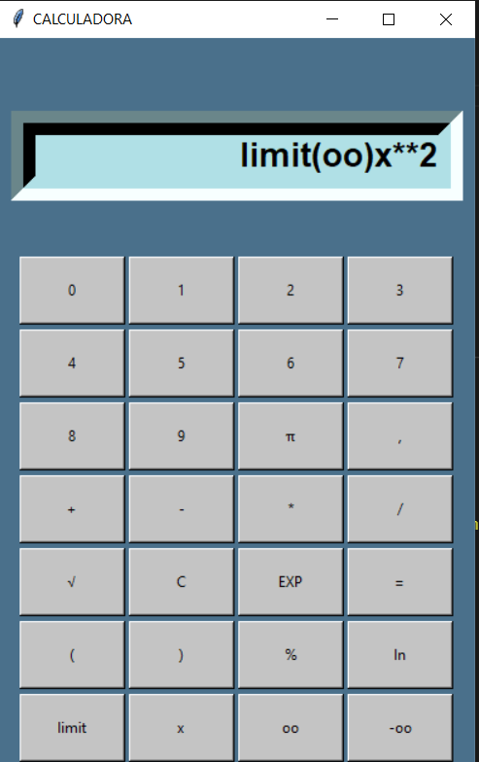Instrucciones sacar limite en la calculadora:

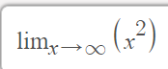Para usar la función limite se debe presionar el botón limit y así aparecerá en la pantalla de la calculadora “limit(“ seguido de esto se debe poner el valor que define el límite de que en este caso sería infinito, y por último la función que seria x al cuadrado.

Para sacar este limite

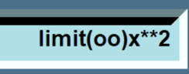Se debe poner de la siguiente manera en la calculadora

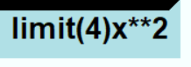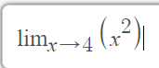

Esto seria igual a esto